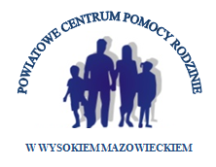**POWIATOWE CENTRUM POMOCY RODZINIE   
W WYSOKIEM MAZOWIECKIEM**

**ul. Mickiewicza 1**

**18-200 Wysokie Mazowieckie**

**Masz problemy z panowaniem nad swoimi emocjami?**

**W sytuacjach konfliktowych reagujesz agresją?**

**Masz trudności z kształtowaniem właściwych relacji ze swoimi bliskimi?**

Nie wiesz, jak możesz rozwiązać te problemy i jaką drogą pójść?

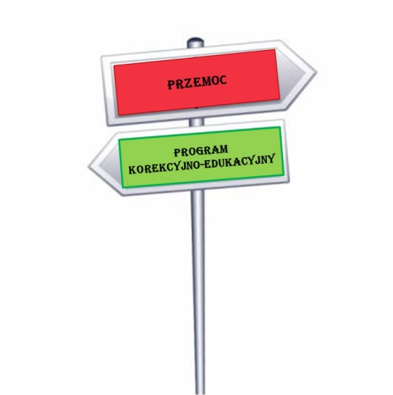

POMOŻEMY CI WYBRAĆ WŁAŚCIWĄ DROGĘ!

ZAPRASZAMY CIĘ DO UDZIAŁU

***W PROGRAMIEODDZIAŁYWAŃ KOREKCYJNO-EDUKACYJNYCH***

***ADRESOWANYM DO OSÓB STOSUJĄCYCH PRZEMOC W RODZINIE***

**UDZIAŁ W PROGRAMIE DAJE MOŻLIWOŚĆ SKORZYSTANIA Z INDYWIDUALNYCH SPOTKAŃ ORAZ GRUPOWYCH ZAJĘĆ**

**KOREKCYJNO-EDUKACYJNYCH**

**Jeśli jesteś zainteresowany/a udziałem w programie skontaktuj się z nami osobiście w siedzibie**

**Powiatowego Centrum Pomocy Rodzinie w Wysokiem Mazowieckiem**

**w poniedziałek w godz. od 8.00 do 16.00**

**od wtorku do piątku w godz. od 7.30 do 15.30**

**lub telefonicznie pod nr tel.: 502 153 040**

Powiatowe Centrum Pomocy Rodzinie informuje, iż w 2022 roku planowana jest realizacja ***PROGRAMU ODDZIAŁYWAŃ KOREKCYJNO-EDUKACYJNYCH DLA OSÓB STOSUJĄCYCH***

***PRZEMOC W RODZINIE***

Program adresowany jest w szczególności do następujących grup sprawców:

* Osób skazanych za czyny związane ze stosowaniem przemocy w rodzinie, którym Sąd warunkowo zawiesił wykonywanie kary, zobowiązując do uczestnictwa w programie oddziaływań korekcyjno-edukacyjnych;
* Osób, których rodzina została objęta procedurą Niebieskiej Karty, wskazanych przez organy ścigania lub inne instytucje (Miejskie Ośrodki Pomocy Społecznej, Gminne Ośrodki Pomocy Społecznej, Komisje Rozwiązywania Problemów Alkoholowych);
* Osób będących sprawcami przemocy w rodzinie, które uczestniczą w terapii uzależnienia od alkoholu, pod warunkiem, że udział w programie korekcyjno-edukacyjnym stanowi uzupełnienie odbywanej terapii prowadzonej w zakładach opieki zdrowotnej;
* Osób zainteresowanych, których uczestnictwo w programie wynika z osobistej decyzji;

Pełen cykl spotkań dla każdego indywidualnego uczestnika obejmuje 62 godz., w skład których wchodzą ***indywidualne spotkania oraz grupowe* *zajęcia korekcyjno-edukacyjne***. W ramach programu można zdobyć wiedzę na temat mechanizmów zjawiska przemocy, poznać sposoby właściwego panowania nad własnymi, negatywnymi emocjami, a także nabyć umiejętność odpowiedniego kształtowania relacji wewnątrzrodzinnych.

**Klauzula informacyjna**

**Zgodnie z** Rozporządzeniem Parlamentu Europejskiego i Rady (UE) 2016/679 z dnia 27 kwietnia 2016r w sprawie ochrony osób fizycznych w związku z przetwarzaniem danych osobowych i w sprawie swobodnego przepływu takich danych oraz uchylenia dyrektywy 95/46/WE (ogólne rozporządzenie o ochronie danych) **informujemy , że:**

1. Administratorem danych osobowych jest Powiatowe Centrum Pomocy Rodzinie w Wysokiem Mazowieckiem, 18-200, ul. Mickiewicza 1, kontakt [ado@pcprwysokiemazowieckie.pl](mailto:ado@pcprwysokiemazowieckie.pl) lub tel. 502153040
2. PCPR powołał Inspektora Ochrony Danych Osobowych, kontakt [iod@pcprwysokiemazowieckie.pl](mailto:iod@spolkaX.pl) lub pisemnie na adres urzędu.
3. Dane są przetwarzane dla celów związanych z procesem rekrutacji i uczestnictwa w programie korekcyjno-edukacyjnym dla osób stosujących przemoc w rodzinie.
4. Podstawą prawną przetwarzania jest realizacja obowiązku prawnego ciążącego na administratorze oraz dobrowolna zgoda osoby, której danej dotyczą.
5. Odbiorcami danych osobowych będą wyłącznie podmioty uprawnione do uzyskania danych osobowych na podstawie przepisów prawa lub przyznania pomocy.
6. Dane będą przechowywane przez okres realizacji i uczestnictwa w programie, lecz nie krócej niż okres wskazany w przepisach o archiwizacji.
7. Przysługuje mi prawo dostępu do moich danych osobowych, ich sprostowania, usunięcia, ograniczenia przetwarzania, prawo do przenoszenia danych, prawo do wniesienia sprzeciwu wobec przetwarzania, wycofania zgody w dowolnym momencie, przy czym nie wpływa to na wcześniejszą zgodność z prawem przetwarzania danych.
8. Przysługuje mi również prawo do wniesienia skargi do organu nadzorczego Urzędu Ochrony Danych Osobowych.
9. Dane nie są przekazywane do państw trzecich.
10. W PCPR nie jest stosowane zautomatyzowane podejmowanie decyzji, w tym profilowanie.

**ETAP REKRUTACJI UCZESTNIKÓW TRWA DO 29 lipca 2022 ROKU**

**Rozpoczęcie programu oddziaływań korekcyjno-edukacyjnych rozpocznie się po zebraniu grupy uczestników.**

Osoby zainteresowane uczestnictwem w programie proszone są o złożenie w siedzibie Powiatowego Centrum Pomocy Rodzinie ul. Mickiewicza 1, 18-200 Wysokie Mazowieckie (pokój nr 1) oświadczenia uczestnika PROGRAMU ODDZIAŁYWAŃ KOREKCYJNO-EDUKACYJNYCH

**Oświadczenie dostępne jest w siedzibie Powiatowego Centrum Pomocy Rodzinie w Wysokiem Mazowieckiem jak również na stronie internetowej: www.pcprwysokiemazowieckie.pl**